Воспитание — дело совести; образование — дело науки.
Позднее, в уже сложившемся человеке,
оба эти вида познания дополняют друг друга.
Виктор Гюго
Воспитательное воздействие на ученика оказывается наиболее эффективным в том случае, если оно неразрывно связано с обучением, осуществляется в ходе учебной работы. Правильно поставленное обучение уже само по себе является фактором, формирующим личность ребёнка, воспитывающим в нём определённые психические, интеллектуальные и морально-этические качества. «Ученье, - писал К.Д.Ушинский, - есть могущественный орган воспитания». В системе школьного преподавания воспитание настолько тесно связано с обучением, что не всегда бывает возможным отграничить одно от другого. Так, например, формирование мировоззрения на уроках – это уже область воспитания. Если, обучаясь, ученик делает вывод: «А что для меня отсюда следует?» - или в результате освоения учебного материала приходит к убеждению о материальности мира, о развитии, о взаимосвязи явлений – это уже воспитательная сторона обучения. Решению воспитательных задач в значительной мере способствует отбор приемов, способов обучения, влияющих по-разному на формирование личных качеств человека: самостоятельности, уверенности в себе, активности, сообразительности. Особую важность приобретают коллективные беседы, устные и письменные высказывания учащихся на темы, имеющие воспитательное значение. Поводом для этого могут послужить картины, фильмы и, конечно же, тексты.
Образовательное и воспитательное воздействие работы с текстом – это единый процесс.
Таково исходное положение, определяющее отбор материала, приемов и форм работы на уроке. Особого внимания заслуживают тексты, значительные с нравственных, мировоззренческих позиций, позволяющие организовать обмен мнениями и способствующие постижению таких понятий, как "долг", "добро", "лицемерие" и других, важных для формирования личности человека и гражданина. Анализируя их, мы не только проводим работу по развитию речи учащихся, но и расширяем кругозор ребенка, формируем культуроведческую и коммуникативную компетенции, развиваем чувства милосердия, любви, сострадания, учим прощать, уважать старших, говорить правду.
Стараясь подбирать подобные тексты, я уделяю нравственному воспитанию на своих уроках много внимания. Можно многое сделать для решения таких задач воспитания, как формирование гражданских качеств личности, активной жизненной позиции, непримиримости к недостаткам общества, умения отстаивать свои убеждения. Очень полезен прием создания на уроке речевой ситуации. Например, можно заранее подобрать словосочетания, включающие нравственную лексику, и попросить ответить на вопрос, как ребята их понимают. С помощью кратких реплик и вопросов к тексту организовывается живая беседа, разъясняются те или иные идеи, и нужно стараться добиваться, чтобы ученики на уроке могли свободно высказываться на предложенные темы. При этом надо помнить, что воспитательный процесс бывает малоэффективным и проходит почти бесследно, если он не затрагивает чувств, если учащихся не волнует происходящее на уроке.
При написании сочинения на тему «Какого человека я могу назвать лицемером» учащимся было предложено поработать с текстом А.П. Чехова «Крокодиловы слезы».
Работаем с текстом «СЛЕЗЫ КРОКОДИЛА»
(1)Небо заволокло тучами. (2)Дождь печально колотил в стекла и нагонял на душу тоску. (3)В задумчивой позе, с расстегнутым жилетом, и заложив руки в карманы, стоял у окна и смотрел на улицу Поликарп Семенович Иудин. (4)"Ну что такое наша жизнь? - рассуждал он в унисон с плачущим небом.(5) -Что она такое? (6) Книга какая-то с массой страниц, на которых написано больше страданий и горя, чем радостей... (7)На что она нам дана? (8)Для чего? (9)Ведь не для печалей же бог создал мир! (10)А выходит наоборот. (11)Слез больше, чем смеха...» (12)Иудин вынул правую руку из кармана и почесал затылок. (13)"Н-да,- продолжал он задумчиво,- в плане мироздания не было нищеты, продажности и позора, а на деле они есть. (14) Их создало само человечество. (15) Оно само породило этот бич. (16) А для чего, спрашивается, для чего?" (17)Он вынул левую руку и скорбно провел ею по лицу. (18)"А ведь как легко можно было бы помочь людскому горю... стоило бы только захотеть. (19)Вот, например, идет богатая похоронная процессия. (20)Шестерня лошадей в черных попонах везет пышный гроб, а сзади едет чуть ли не на версту вереница карет. (21)Факельщики важно выступают с фонарями. (22)На лошадях болтаются картонные гербы: хоронят важное лицо, должно быть, сановник умер. (23)А сделал ли он во всю жизнь хоть одно доброе дело? (24)Пригрел ли бедняка? (25)Конечно, нет... (26)Мишура!.."(27) - Что вам, Семен Иваныч? (28) - Да вот затрудняюсь оценить костюм. (29)По-моему, больше шести рублей под него дать нельзя, а она просит семь; говорит - детишки больны, лечить надо. (30)- И шесть много. (31)Больше пяти не давайте. (32)Только осмотрите хорошенько, нет ли дыр и пятен... (33)"Нда-с, так вот она - жизнь. (34)А за катафалком тянется сосновый гроб. (35)Сзади плетется, шлепая по грязи, только одна старушонка. (36) Она, быть может, укладывает в могилу и свое дневное пропитание... (37) А спросить-ка, даст ли ей хоть копейку вот эта дама, которая сидит в карете? (38)Конечно, нет..." (39) - Что там еще? (40) - Шубку старуха принесла... (41) Сколько дать? (42) - Мех заячий... (43) Ничего, крепка, рублей пять стоит. (44)Дайте три рубля, и проценты, разумеется, вперед... (45) "Где же, в самом деле, люди, где их сердца? (46)Бедняки гибнут, а богачам и дела нет..." (47)Иудин прижал лоб к холодному стеклу и задумался… (А.П.Чехов)
Для начала учащиеся должны были высказать свои предположения о содержании текста, прочитав заголовок. Крокодиловы слезы. Одни посчитали, что речь пойдет о какой-то грустной истории, повлекшей за собой эмоциональное потрясение главных персонажей. Действующие лица попали в беду и не могли найти выхода из сложившейся ситуации. Другие ребята предположили, что речь идет о событии, вызвавшем, наоборот, слезы радости. Некоторые ученики вспомнили, что существует фразеологизм «крокодиловы слезы» означающий «фальшивое, неискреннее выражение эмоции, притворный плач». Обратившись к фразеологическому словарю, мы уточнили: выражение исходит из древнего поверья, что крокодилы якобы плачут во время поедания добычи. В одном из сочинений Плутарха поведение крокодила сравнивается с людьми, которые стремятся кого-то убить, но потом оплакивают жертву»
Затем была предложена словарная работа. Мы обсудили значения понятий «доброе дело», «мишура», «Иуда».
«Доброе дело» – это поступок, который принесет радость другому человеку: при этом этот поступок не обернется негативом в будущем и от него не станет плохо никому другому. И главный герой вроде бы рассуждает о гуманности и осуждает богачей за черствость сердец, однако его диалог с помощником позволяет увидеть, что на самом деле Иудин никогда не упустит личной выгоды, а поэтому безжалостно обирает людей, оказавшихся в затруднительном материальном положении.
Одно из значений слова «Мишура» - показной блеск, внешне красивое, но пустое. Речь идет о лицемерии. Это один из самых распространённых и отвратительных человеческих пороков. Прочитав текст, учащиеся рассуждают о том, что двуличие может перерасти в образ жизни. А Чехов наглядно показывает несоответствие между внутренним и внешним образом человека. писатель даёт возможность осознать, насколько гадок человек, который поступает прямо противоположно тому, что думает; автор текста позволяет понять, что единственный путь выявления лицемерия это сопоставление мыслей и слов человека с его делами.

Затем обсуждаем говорящую фамилию героя. Резкое противопоставление внешних и внутренних качеств персонажа, его мыслей и действий. «…Фамилия героя свидетельствует о многом: она позволяет увидеть авторское отношение к этому человеку, подчёркивает главное моральное качество ростовщика. Высокие мысли и низкие поступки – вот что характерно для Иудина. Поэтому А.П.Чехов совершенно справедливо выносит в название текста слово «крокодил»: это плотоядное животное всегда опасно, и его слёзы фальшивы так же, как и мысли хозяина ломбарда». «Объектом иронии автора становятся философские размышления Иудина, которые входят в противоречия с его гнусными поступками. Ведь безжалостная привычка обирать людей, оказавшихся на грани нищеты, стала нормой его жизни; он действительно жестокий «крокодил».
Воспитательный момент налицо. Результатом является нравственная воспитанность. Она материализуется в общественно ценных свойствах (осуждении показного блеска, двуличия, стремлении поступать согласно морально-этическим нормам).
Следующий этап работы - беседа по содержанию. Предлагаю ответить на следующие вопросы.
- Поликарпу Семеновичу доставляет удовольствие мысленно сочувствовать обездоленным людям, чувствовать себя их моральным заступником, осуждающим несправедливость жизни?
Иудин искренне стремится помочь людям, попавшим в затруднительное положение?
- Почему антитезой доброго дела выступает мишура?
- Какое главное моральное качество ростовщика?
- Почему А. Чехов называет произведение «Крокодиловы слёзы»?

Отвечая на вопросы, дети приходят к выводу, что ростовщик беззастенчиво и безжалостно обирает бедняков, хотя рассуждает о том, что «как легко можно было бы помочь людскому горю... стоило бы только захотеть». Таким образом, воспитывается нравственное сознание школьников, учащиеся осмысливают как их собственный опыт, так и опыт других (пример товарищей, родителей и взрослых, примеры из литературы).

Учащимся предлагается написать сочинение «Какого человека я считаю лицемером».

Фрагменты детских сочинений.
А.П. Чехов проводит параллель между льющим неискренние слезы крокодилом и пустословом Поликарпом Семеновичем Иудиным. Сегодня люди озадачены своим образом хорошего человека больше, чем самими добрыми делами. Например, мой одноклассник осуждает подростков, которые не помогают в абсолютно любой ситуации людям преклонного возраста забраться в автобус. Он определенно поступает правильно. И я сама видела, как он оказывает помощь. Но однажды, когда он опаздывал на урок, то, увидев в автобусе перед собой медленную старушку, быстро оббежал её и вышел из автобуса вперед неё. Многие только говорят о хороших поступках, и иногда даже следуют этим хорошим поступкам, пока эти люди не сталкиваются с ситуацией, когда это добро идет им самим во вред. 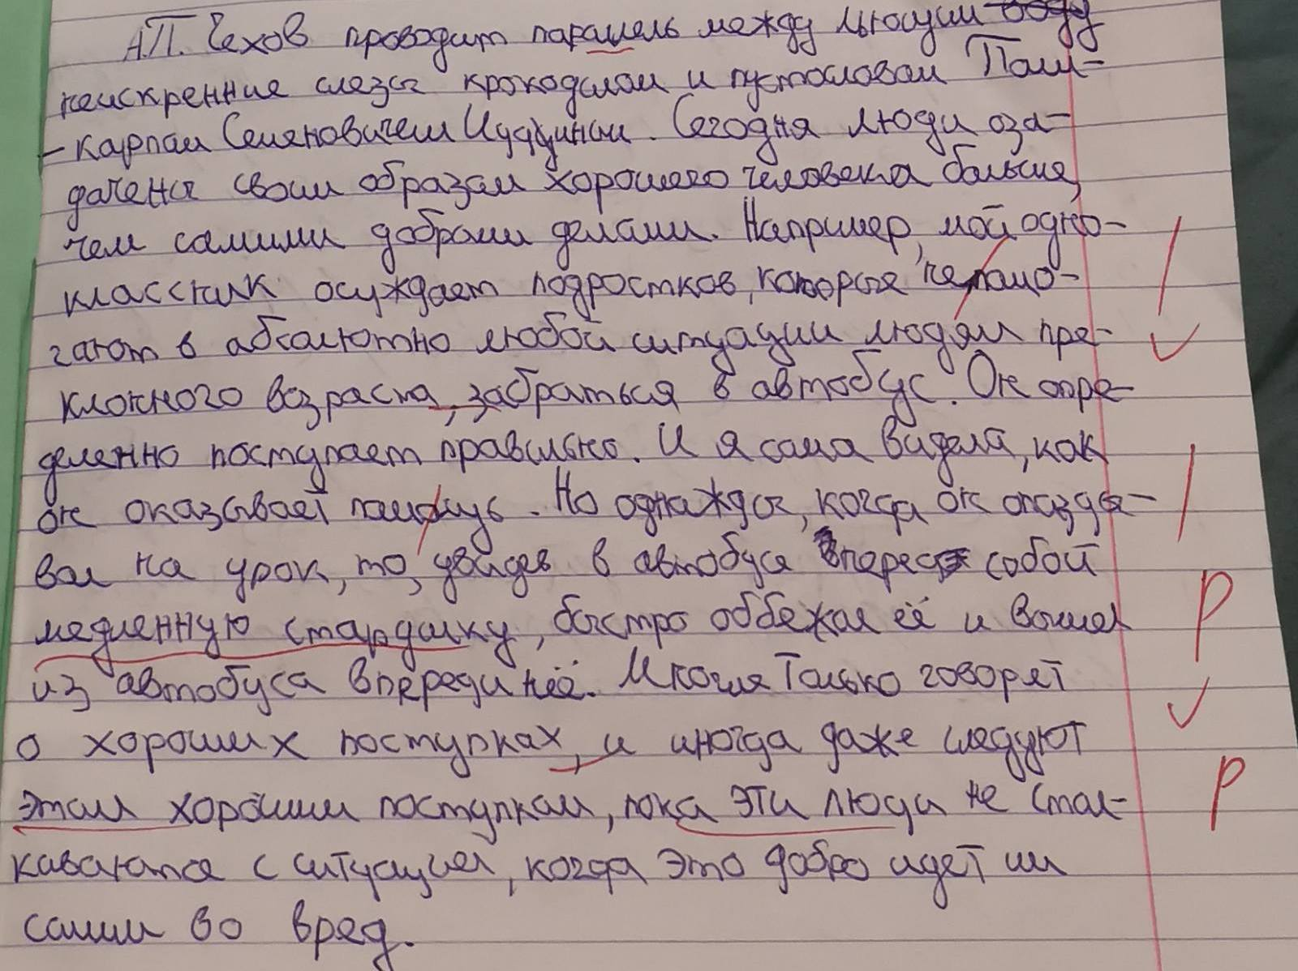
Почему люди так часто лицемерят? Почему мысли человека очень часто рознятся с его действиями? Может просто хотят казаться лучше, чем есть на самом деле…
В наше время часто поднимается проблема экологии. В разговорах с друзьями мы часто осуждали людей, что не хотят прикладывать даже малейшего усилия, чтобы сделать наш мир чуточку лучше. Разве так сложно донести пустую бутылку до мусорки или поднять фантик, что обронил? С приходом лета, было принято решение, что неплохо было отправиться на природу и провести там целый день. и каково было моё удивления, когда по окончанию дня вместо того чтобы помочь мне с уборкой было выдвинуто предложение оставить все как есть. И вот люди, разделявшие моё мнение, уже спорили со мной.
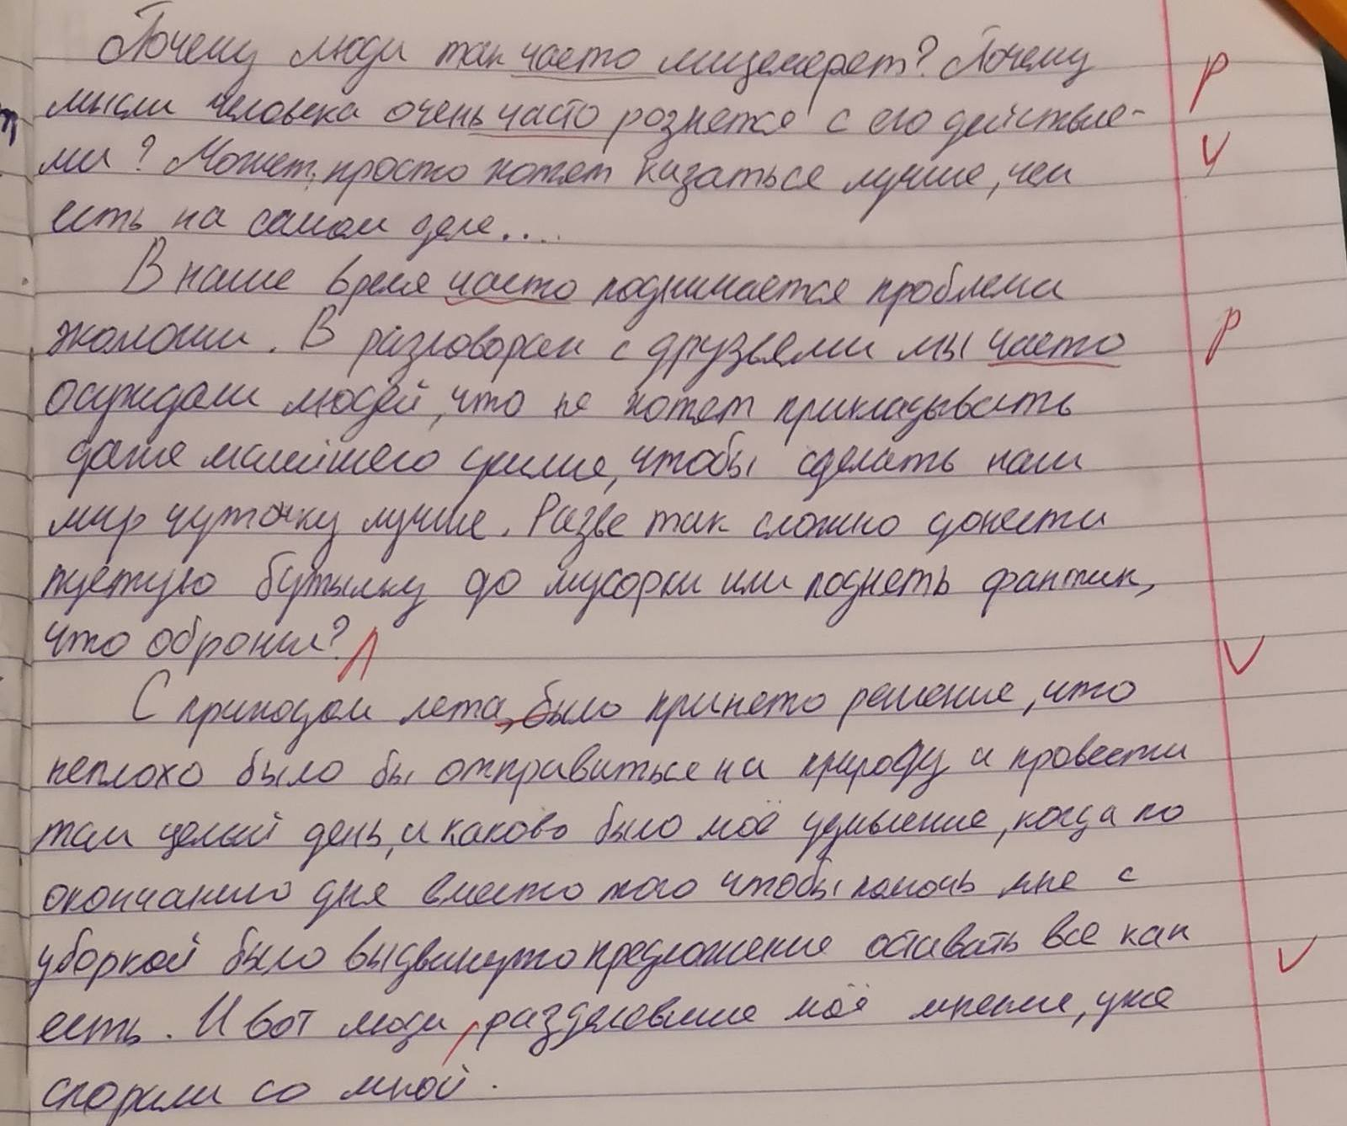

Для подобной работы можно использовать различные тексты.

1.На сайте https://primersoch.ru/sochogerus/

2.Из сборников для подготовки ЕГЭ и ОГЭ.

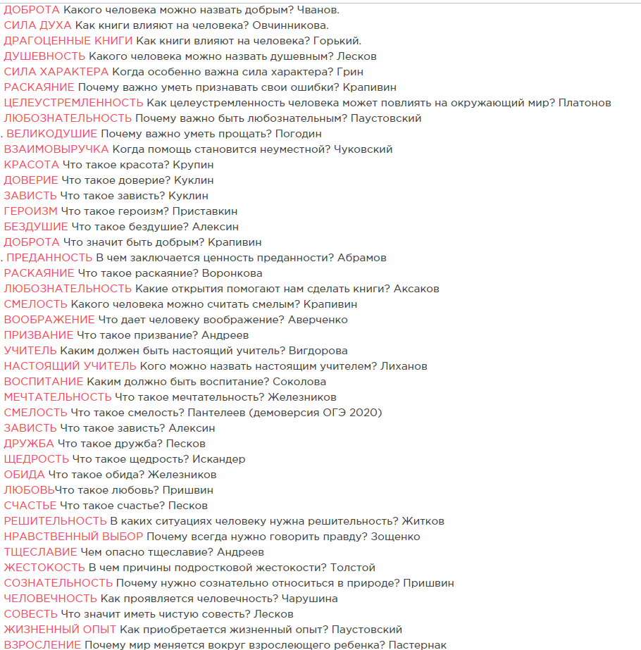

3.Произведения из художественной литературы.

При обсуждении понятий «Жадность» и «Щедрость» обращаюсь к стихотворению в прозе Ивана Тургенева.

Два богача
Когда при мне превозносят богача Ротшильда, который из громадных своих доходов уделяет целые тысячи на воспитание детей, на лечение больных, на призрение старых — я хвалю и умиляюсь. Но, и хваля и умиляясь, не могу я не вспомнить об одном убогом крестьянском семействе, принявшем сироту-племянницу в свой разоренный домишко.— Возьмем мы Катьку, — говорила баба, — последние наши гроши на нее пойдут, — не на что будет соли добыть, похлебку посолить…— А мы ее… и не соленую, — ответил мужик, ее муж. Далеко Ротшильду до этого мужика!

Предварительно дано ДЗ:
- найти пословицы, фразеологизмы и т.п., отражающие содержание иллюстрации;
- подписать комментарий под этой иллюстрацией.

Варианты, найденные учащимися:
1)Скупой теряет все, желая все достать (И.А. Крылов)
По щедрости руки видно, какое сердце.
Жадность последнего ума лишает, Жадность фраера сгубила
Жажда золота, власти и наслаждений плодит людей кровожадных.
Жажда наживы не создала еще ни одного художника, но погубила многих.
Мы хотим всем завладеть, как будто у нас есть время всем обладать.
Жадность и счастье никогда не встречались друг с другом; неудивительно, что они незнакомы. (Б. Франклин)
Не быть жадным — уже богатство, не быть расточительным — доход. (Цицерон)
Тот, кто много накопил, многого лишится. (Хун Цзычэн)
Не скупой владеет богатством, а богатство - скупым. (Бион Борисфенит)
Жадный беден всегда. Знай цель и предел вожделения (Петрарка)
Это просто сумасшествие - жить в нужде, чтобы умереть богатым
«Жадность – всякому горю начало».

Комментарии к иллюстрации: «Жадность», «Щедрость», «Жертва», «Это программист, а его пальцы-деньги, которыми он может зарабатывать, но тратит их на игры», «Человек сам себе выстраивает барьер невозможности делиться с другими», «Не гробьте здоровье, зарабатывая много денег».

В ходе проведения мозгового штурма участники высказывают большое количество вариантов , а затем из высказанных идей отбираются наиболее перспективные, удачные, практичные.
Самое непосредственное отношение к воспитанию имеет лексическая работа. Разъяснение слов, имеющих морально-этическое значение, позволяет учащимся не только разграничивать плохое и хорошее, но и определять своё отношение к действительности. Обсуждаем понятия ЩЕДРОСТЬ, ЖАДНОСТЬ, СКУПОСТЬ. Это качественные характеристики человека, проявляющие себя как свои свойства при определенных соответствующих ситуациях и обстоятельствах, возникающие как с внутренней, так и с внешней стороны человеческих отношений. Есть человеческие отношения, появляются эти понятия, нет отношений, этих понятий для самого человека не существует.
ЩЕДРЫЙ ЧЕЛОВЕК – это человек, отдающий бесплатно как своё, так и чужое материальное богатство в неограниченном количестве пока есть, что отдать, как помощь, милостыню, пожертвование, подарок и т.д., бескорыстно и бесплатно.
СКУПОЙ ЧЕЛОВЕК – это человек, жалеющий отдавать бесплатно то, что он считает своим и даже то, что считает чужим.
ЖАДНЫЙ ЧЕЛОВЕК – это человек, постоянно стремящийся заиметь любыми путями чужое богатство, притом самое лучшее и большее в неограниченном количестве.

Вопросы для обсуждения иллюстрации:
Что такое щедрость?
Щедрость – это уникальный дар, которым обладает только избранный. Не транжира, сорящий купюрами, и не скряга, трясущейся, как Плюшкин, над каждой копейкой. Щедрость – это внутренний порыв делиться. Опытом, знаниями, мыслями. Позитивом, наконец! Это на сегодняшний день самая ценная валюта на рынке человеческих взаимоотношений. Конечно, деньги не пахнут, если зарабатывать их на общественных уборных. Но слишком резок запах человеческой скупости: благодаря ему ты находишь только золотой слиток одиночества и растрачиваешь до копейки самоуважение. Научиться щедрости нельзя. Но можно научиться честности, великодушию и порядочности. Пересчитывая в своей душе крохи сохранившегося тепла и любви, не тревожься о своем банкротстве. Отдай последнее. До капли. И тогда к тебе придет настоящее богатство.
Кого вы считаете истинным богачом?
Все мы делимся на любящих принимать подарки и находящих удовольствие в самом процессе подбора подарка и его преподнесения. Недалекие люди считают, что можно разбогатеть, экономя по-черному. Однако только отдающий человек является истинным богачом. У такого человека всегда находятся деньги, чтобы радовать друзей и близких дорогим подарком. И материальная ценность этого подарка всегда обратно пропорциональна силе искренне-душевного посыла светлой энергии, ярко светящей вольфрамовой нитью накаливания в лампе, которая бесстрашно мерцает в темноте мелкого расчета и дешевого цинизма.

На что вы готовы ради материального благополучия?

Как вы думаете, на картинке один человек или два?
На картинке один человек. Во-первых, если бы автор хотел показать двух людей, он бы показал разницу между руками или показал бы две правых или две левых руки. На картинке левая и правая рука. Между ними совсем нет никакой разницы. На картинке изображено как человек самоистезает себя.
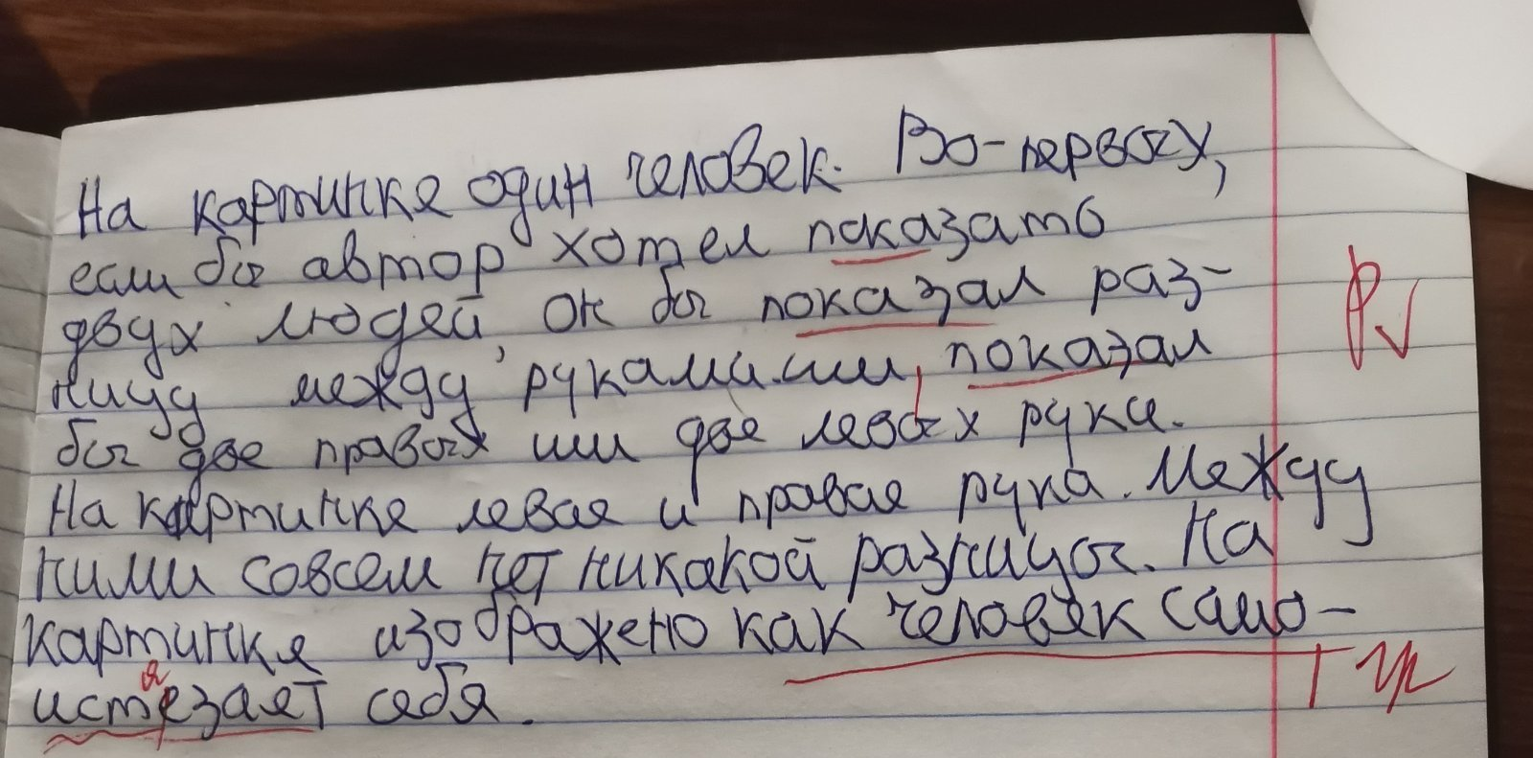

На картинке два человека. Если бы человек был один, то руки были бы рядом. Но одна рука слева, другая справа. Симметрично делясь на две стороны, картинка показывает две сталкивающиеся силы. Картинка показывает, как один человек становится деньгами, потому что так нужно другому.
Почему пальцы распадаются на монеты?
На данный момент мир устроен таким образом, что каждый человек является товаром. На картинке человек режет себе пальцы и они становятся деньгами. Я думаю, таким образом он превращает свою плоть в деньги. И очень часто человек превращает в деньги самые важные для себя вещи, что самая невыгодная сделка.
Сегодня человек продает себя, чтобы жить. На картинке человек режет себе пальцы и они становятся деньгами. Я думаю, так он превращает себя в деньги. И очень часто человек превращает в деньги самые важные для себя вещи, что самая невыгодная сделка.
У кого в руках нож?
Нож в руках у человека, который командует тем, у кого пальцы стали деньгами. Так кажется, потому что рука с ножом находиться выше. Значит человек с ножом главнее. Если на картинки изабражен один человек, а не два, то нож находиться в руках у самого сильного чуства, каторое есть в этом человеке.
Очень грустно, что люди теряют себя, когда хочут заработать деньги из-за страха, давления других людей или из-за какихто других причин, с которыми не могут справиться своими силами.
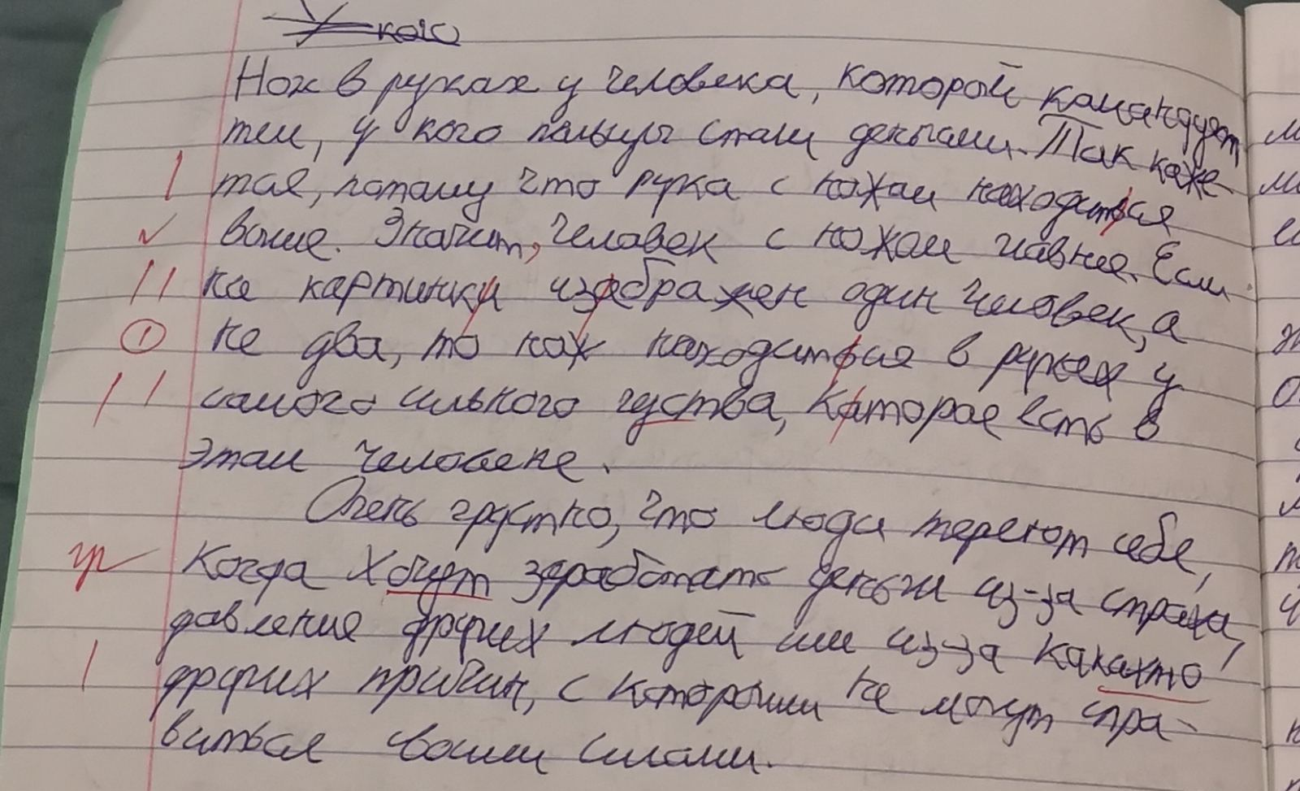
Что олицетворяет нож?
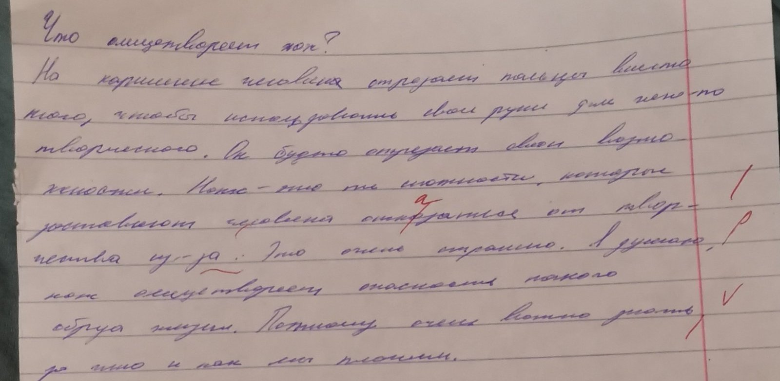

На картинке человек отрезает пальцы, вместо того, чтобы использовать свои руки для чего-то творческого. Он будто отрезает свои возможности. Нож – это те сложности, которые заставляют человека отказаться от творчества из-за денег. Это очень страшно. Я думаю, нож олицетворяет опасность такого образа жизни. Поэтому очень важно знать за что и как мы платим.

Можно ли использовать эту картинку для иллюстрирования произведения И.Тургенева « Два богача»?
Устное обсуждение иллюстрации стимулирует творческую активность, учащиеся начинают высказывать варианты, в работу включаются почти все ребята, получая возможность продемонстрировать своё мнение.
Так о чём же стихотворение?
Что до названия, в тексте мы видим двух богачей. Первый, очевидно, состоятельный, и в деньгах явно не нуждается. Насчет второго мы можем сказать, что у него богатый внутренний мир, несмотря на безденежье, мы можем назвать его богачом, и им его делает собственное сердце, щедрость души.
О каком богатстве говорит Тургенев?

О материальном богатстве одного и духовном богатстве другого. Название вроде бы объединяющее, но мы видим двух совершенно разных людей.
Мир человеческих отношений сложен и многообразен. Положительное и отрицательное, добро и зло рядом. Такова жизнь. Ротшильд противопоставлен мужику .потому что он богат и, оказывая помощь бедным ,ни в чём себя не ущемляет ,а мужик ,взяв в дом сироту ,понимает ,что это тяжкая ответственность ,и соли не на что будет купить . Еду будут есть так -"несолёную".

Обращаем внимание на последнее восклицательное предложение. Автор дает нам понять, что хоть и первый и второй богач чем-то жертвуют(деньгами, последними грошами), жертва крестьянина намного выше. Автором же поставлена нравственная проблема, проблема любви, жертвования и доброты. Учащиеся приходят к выводу, что бедняк, помогающий другим, когда и сам еле сводит концы с концами, имеет гораздо более благородную душу, чем богач, дающий малость на благотворительность.

Предлагается письменно ответить
«Какие примеры щедрости, скупости или жадности можно привести?»

Фрагменты работ учащихся.

Одним из человеческих пороков является жадность. Люди, которыми овладевает это чувство, не могут отказать себе в накоплении материальных благ. Они никогда не испытывают удовлетворения, им всегда всего мало. Это человеческое качество никогда не было в почёте, потому что жадные люди думают только о себе и своих потребностях. Жадность присуща каждому человеку, но кто-то может это чувство подавить, а кто-то не желает с ним бороться. Есть простая истина – когда мы отдаём что-нибудь, нам вернётся сторицей. Необходимо помнить об этом и пытаться совладать со своими пороками.

Я читал про одного нефтяного магната. Его звали Жан Пол Гетти. Он был самым богатым человеком в мире, но носил самые дешёвые костюмы и не покупал утюг, чтобы их гладить. Дома он установил уличные телефонные автоматы, потому что боялся, что его гости будут слишком много говорить по телефону и ему придётся оплачивать большие счета.

У Н.Гоголя есть герой. Очень скупой человек. Плюшкин. Ему казалось, что все хотят его обокрасть. Он не разрешал крестьянам брать даже испорченные продукты и материалы, их дома были похожи на руины, а вместо одежды висели светящиеся лохмотья. Люди болели и часто умирали, поэтому было много мертвых душ.

Работа с текстом «Ягодка»
Предварительно можно посмотреть фильм «Временные трудности» или фрагменты из него.
Предлагается задуматься над отношением к людям с ограниченными возможностями, над жесткостью детских коллективов.
По статистике 30% россиян призналось в том, что ощущают дискомфорт в обществе людей с физическими недостатками(из опроса социологов Фонда "Общественное мнение" (ФОМ).
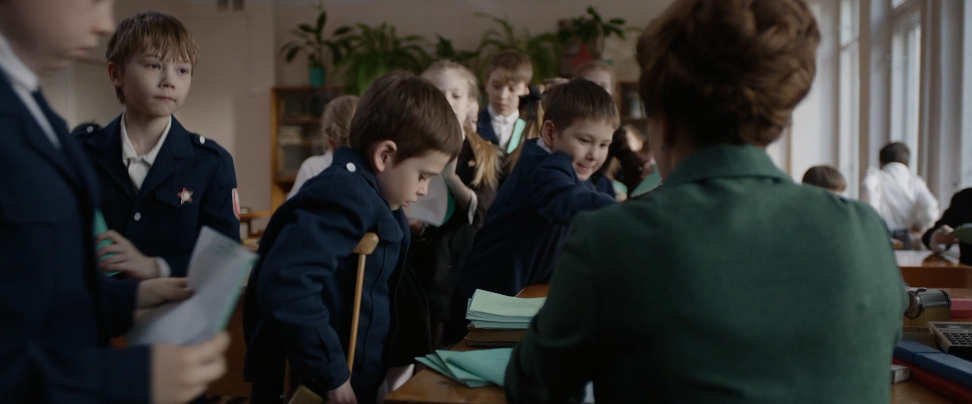
Опросник «Твое отношение к людям с ограниченными возможностями»

1. Люди – инвалиды часто встречаются тебе в повседневной жизни?

А) часто, Б) редко, В) никогда не встречаются:

2. Что ты знаешь о жизни людей с инвалидностью, их возможностях и трудностях?

А) Да, знаю, что им приходится несладко, Б) Имею смутное представление об их жизни, о том, что им нужно, В) Ничего не знаю о жизни инвалидов и не интересуюсь этой темой:

3. Какие чувства вызывают у тебя люди - инвалиды при встрече?

А) жалость и сочувствие, Б) неприязнь, В )безразличие:

4. Если бы в твой класс пришел ученик с ограниченными возможностями ты бы относился к нему:

А) как к равному, Б) избегал общения с ним, В) старался помогать ему:

5. Как по твоему мнению люди с инвалидностью относятся к здоровым людям?

А)Безразлично, Б) Завидуют здоровым людям и их возможностям, В) Доброжелательно:

6. Если инвалид попросит у тебя помощь на улице или в общественном транспорте, ты поможешь ему?

А) Да, конечно, Б) Скорее всего, нет, В) Затрудняюсь ответить;

7. В интересах инвалидов можно постараться сделать следующее:

А)Не относиться к инвалидам, как к особенным, Б) Стараться помогать инвалидам, В) Помощь инвалидам – забота государства.

Отвечая на вопросы, учащиеся задумываются не только над своим отношением к людям с ограниченными возможностями, но и над тем, что в обществе должны быть созданы равные возможности и комфортные условия для жизни людей с инвалидностью.

,

Анализ результатов опроса позволяет сформулировать следующие выводы: большая часть учащихся не испытывает к инвалидам неприязни и агрессии, наоборот, наблюдается желание помочь в той или иной ситуации. С другой стороны, некоторые высказывали определенные опасения во взаимодействии с инвалидами, некую настороженность и опаску, которая проявляется к ним. По отношению к инвалидам опрошенные испытывают разные чувства, преобладающими среди которых являются сострадание и жалость.

Ягодка
(1)Куда только не занесут охотника ноги!
(2)Меня затащили они в скалистый распадок, где вдруг увидел я во мшистых камнях, среди горной репы и колючек, землянику в цвету. (3)Октябрь месяц, глухая осень, лист почти весь упал, иней и утренник звонкий не один уж выдавался, а земляника цветет!(4)Я наклонился к ней. (5)На тощеньком стебельке в багровых листьях жил и растерянно глядел на осенний мир беленький цветок. (6)Холодом подпалило округлые лепестки его. (7)Ягодка, только еще зародившаяся, черной точкой светилась в цветке, и умерла уже ягодка, цветку оставалось жить день, от силы два...
(8)И тут в моей памяти неожиданно всплыла сцена, увиденная на станции Комарихинская.
(9)Толпа рыбаков и пассажиров, ждущая поезд, как по команде повернула головы в одну сторону.
(10)От пакгауза двигалась безногая девушка. (11)Она опиралась взятыми в руки деревянными колодками и бросала вперед свое коротенькое тело в кожаной корзине. (12)И была она не в тряпье, не грязная и не пьяная. (13)Непривычная она была, и оттого все смолкли и загляделись на нее: в зеленом ярком берете, из-под которого выбивались льняные кудряшки, голубоглазая, в модной блузке.(14)Рядом с девушкой шла пожилая женщина, должно быть, мать. (15)Они о чем-то разговаривали, и нарядная девушка делала вид, что не замечает оторопелых лиц и очень она занята разговором.
(16)Так они миновали перрон, людей, и такой бы она и осталась, независимой, гордой, но перрон кончился, и нужно было девушке с женщиной переходить пути.(17)Она перебросила легкое тело через один рельс, через другой, и внезапно корзинкою задела за третий. (18)Корзинка легко отделилась от девушки, выпало из нее короткое тело.(19)Девушка упала на бок. (20)Берет зеленый тоже упал, и кудряшки рассыпались, завалили щеку и глаза девушки.
(21)И кто-то уже загоготал в толпе по-жеребячьи, и кто-то уже облаял загоготавшего… (22)Женщина подняла девушку, усадила в корзинку, отряхнула берет, надела на голову девушки, да еще и поправила его, чтобы сидел на кудрях ладом. (23)И они последовали дальше.(24)Но перед тем как перебросить свое тело через рельс, девушка обернулась, глянула на нас и...
(25)И с тех пор я ношу тот взгляд в себе. (26)Он пробил меня до самого сердца.(27)Он был презрителен, надменен, этот взгляд, и будь у девушки глаза взрослые, так бы оно и осталось — презрение и надменность. (28)Но голубые детские глаза читаются. (29)За вызовом и надменностью глубоко-глубоко билась растерянная беспомощность: «Что я вам сделала плохого?..»
(30)И знаю ведь, ничего банальнее нет, чем сравнение этой девушки с земляникой, не к месту и не ко времени расцветшей на речном скалистом обрыве. (31)Но ничего не поделаешь — так они и живут в памяти рядом: цветок, что никогда не станет ягодой, и девушка, которой не видеть счастья…
Словарная работа
«Пробил до самого сердца» - то же самое, что
ПОРАЖАТЬ В САМОЕ СЕРДЦЕ - глубоко потрясать кого-либо, предельно удивлять;
«презрение» - чувство полного пренебрежения, крайнего неуважения к кому-нибудь, это полное безразличие к чему-нибудь;
«надменность» -чувство значительного личного превосходства над окружающими;
то же, что высокомерие;
«банальность» - общеизвестность, упрощенность вещи, действия, мысли. Иногда банальность понимается как избитость, непримечательность, заурядность, серость.

Вопросы к тексту :
Может ли быть счастлив в жестоком мире людей человек с ограниченными физическими возможностями?
Почему нездоровое любопытство окружающих, их цинизм и бестактность всякий раз заставляют инвалида чувствовать себя ущербным?
Может ли пробуждать ли необычная внешность в людях отвращение, враждебность?
Встречали ли вы людей, которые считают, что жизнь инвалидов просто бессмысленна?

Наверное, поэтому у нас переполнены детские дома для детей-инвалидов, которым, к тому же, оказывается ещё и слабая государственная поддержка.

Невозможно чувствовать себя полноценным, счастливым человеком, каждый день борясь за выживание.

Восприятие жизни зависит от мироощущения самого человека.

Возможность инвалида прожить счастливую жизнь, не ощущая собственной ущербности, зависит от того, насколько он сам будет стремиться наполнить её радостью, которую часто дает творчество.

Жизнь инвалидов всегда будет иметь только те цвета, которыми они сами её раскрасят.

Среди письменных ответов не было таких, где бы говорилось о неприязни, но в классе согласно опросу есть ребята, которые негативно относятся к людям с ограниченными возможностями. Думаю, поняв, что они в меньшинстве, не решились открыто проявлять своё отношение или изменили его.

Таким образом, систематическая работа по нравственному воспитанию позволяет обеспечить адекватное социальное развитие учащихся и гармоничное формирование личности, воспитывать в них доброту, честность, чувство долга, учить уважать людей.

25

